6é PRIMÀRIA

TREBALL PER A LA SETMANA DEL 13 AL 17 D´ABRIL.

-A continuació vos deixe les activitats següents per anar fent-les.

- Al final de les activitats podreu trobar uns enllaços on podreu continuar aprenent de manera divertida.

-Recordeu que teniu un correu per a dubtes, preguntes….. desempreligio@gmail.com


Bona setmana a tots i ànim!!!

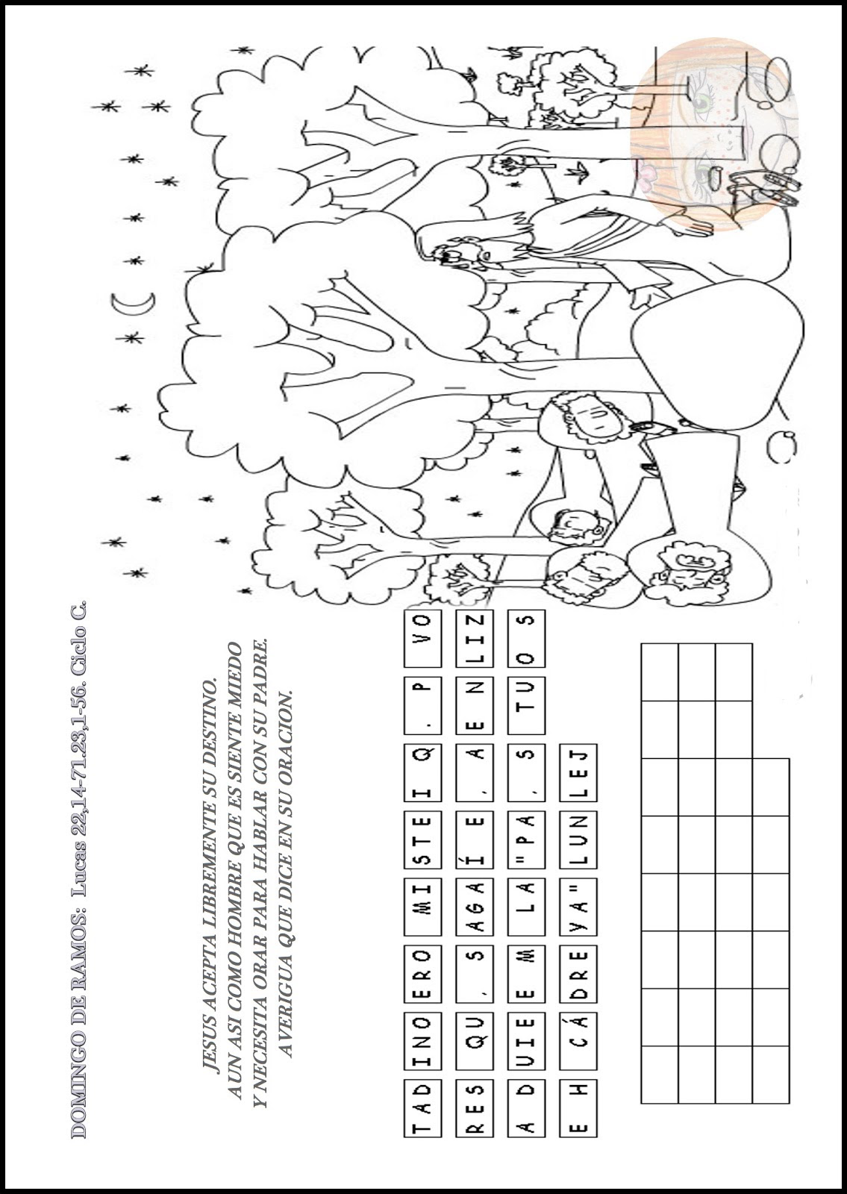
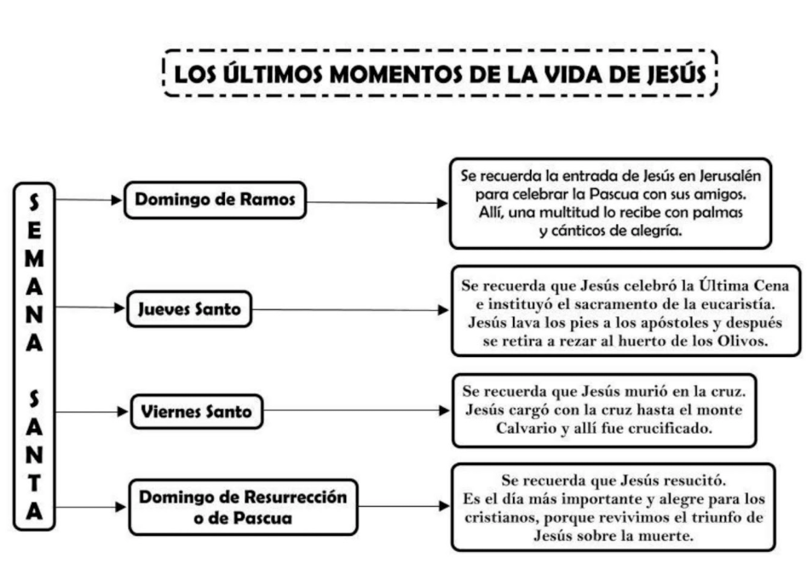
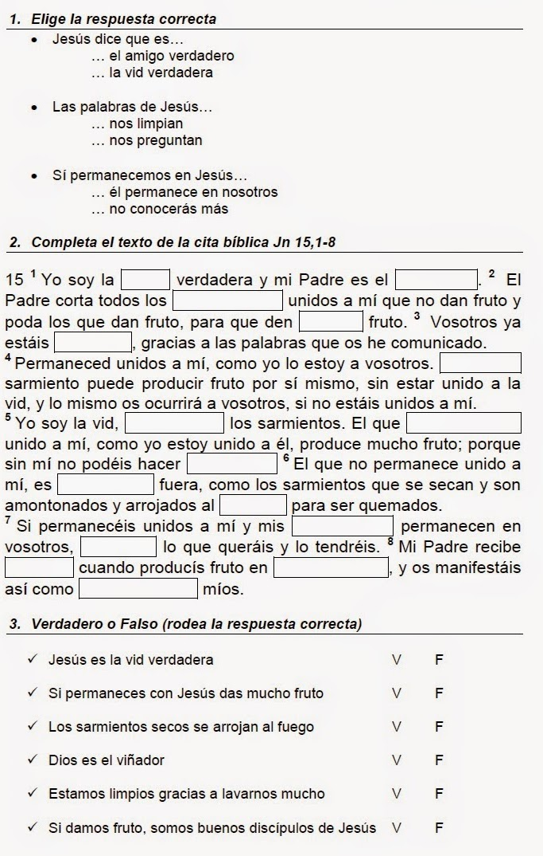
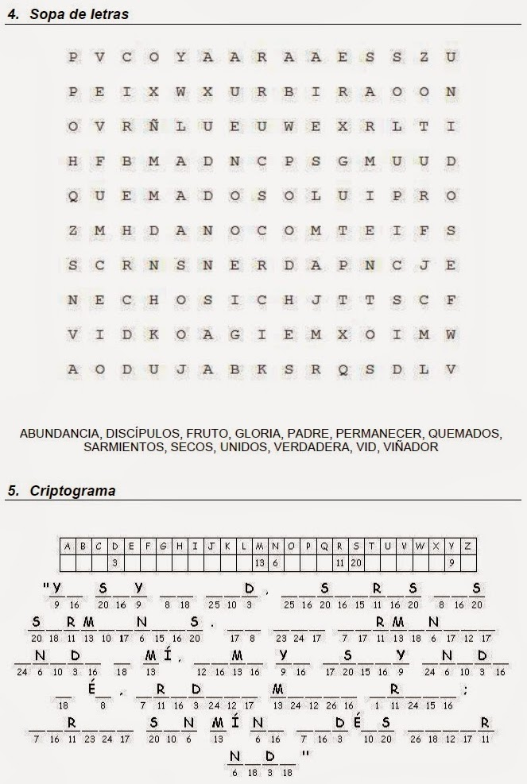
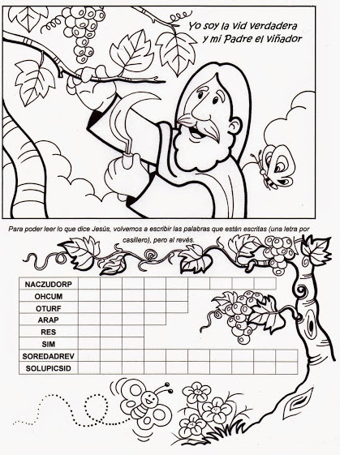
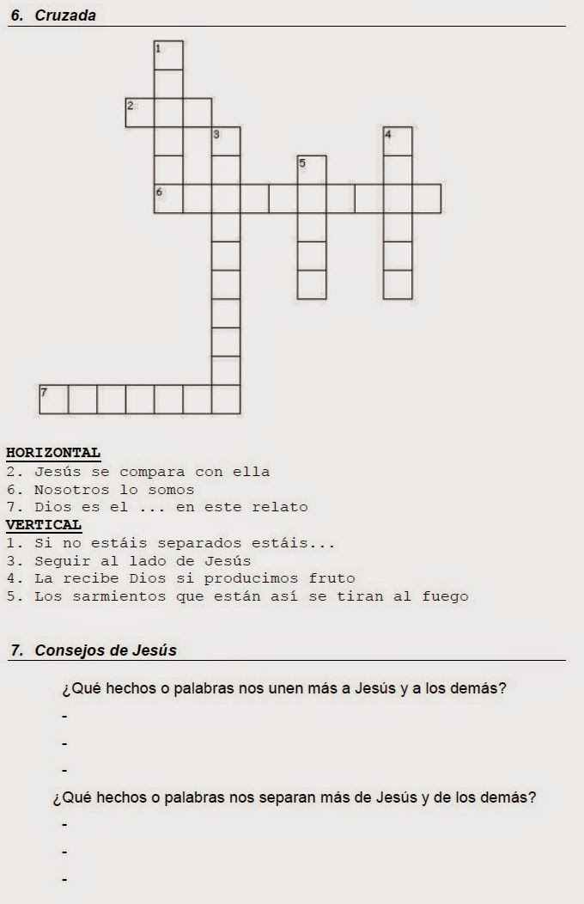
ENLLAÇOS

https://www.educaplay.com/learning-resources/14052-cuaresma_y_semana_santa.html

https://es.educaplay.com/recursos-educativos/16032-semana_santa.html

https://www.youtube.com/watch?v=MqjASEY8mgA

https://www.youtube.com/watch?v=ADrP1sKzTh0

